Békéscsabai SZC Nemes Tihamér Technikum és Kollégium

Szakképesítés megnevezése: Szoftverfejlesztő és -tesztelő

Azonosító száma: 5 0613 12 03

**VIZSGAREMEK**

LMS (Library Management System)

Készítették:

Tóth Zoltán András Osztály: 13.C Oktatási azonosító: 72602085264  
Vágvölgyi Máté Osztály: 13.C Oktatási azonosító: 72572583241  
Zsömbörgi Soma István Osztály: 13.C Oktatási azonosító: 12345678901

Békéscsaba, 2024/2025

Tartalomjegyzék

Bevezető 2

A probléma rövid ismertetése 2

Téma indoklása 2

Téma kifejtése 2

Fejlesztői dokumentáció 3

Adatbázis 3

Backend 3

Frontend Asztali alkalmazás (LMS Desktop) 3

Bejelentkezési felület (Login page) 3

Műszerfal (Dashboard) 3

Könyvek (Books) 5

Kölcsönzések (Borrowings) 6

Foglalások (Reservations) 9

Kategóriák (Categories) 10

Szerzők (Authors) 12

Kiadók (Publishers) 13

Felhasználók (Users) 15

Felhasználói dokumentáció 17

Adatbázis 17

Backend 17

Frontend 17

LMS Desktop (asztali alkalmazás) 17

Összegzés 18

# Bevezető

## A probléma rövid ismertetése

Többektől hallottunk panaszt a jelenlegi könyvtári rendszerre, amit többek között a mi iskolánk is használ. Ezenfelül mi, diákok is ezen a rendszeren keresztül tudjuk megtekinteni a jelenleg nálunk lévő könyvtári könyveket, és nekünk is feltűnt, hogy a jelenlegi rendszer elavult és kényelmetlen. Tehát a probléma egy régi, nem felhasználóbarát könyvtári rendszer szélesebb körű használata.

## Téma indoklása

A korábban említett elavult könyvtári rendszer leváltását céloztuk meg, ehhez készítettünk egy saját szoftvert. A fejlesztést megelőzően megkérdeztünk néhány könyvtári dolgozót, hogy mit gondolnak a régi rendszerről, és mit szólnának hozzá, ha lenne egy sokkal jobb alternatíva. Többségük szívesen használna egy modernizált változatot, így hát az ő véleményüket figyelembe véve megterveztünk egy hasonló funkciókkal rendelkező programot, amit végül el is készítettünk.

## Téma kifejtése

A projekt négy fő részből áll: Adatbázis, Backend, Frontend és egy Asztali alkalmazás.

Az Adatbázisban tároljuk el az összes hosszú távon szükséges információt. (Pl.: könyvek, kölcsönzések és felhasználók)

A Backend feladata az adatbázis és a Frontend közötti kapcsolat kezelése, amit PHP-ban készítettünk el. Ehhez tartozik az adatbázis, amit MySQL-ben hoztunk létre.

A Frontend felel a weboldalunk kinézetéért és a felhasználói felületért. Ezt React vite-ben készítettük el.

Az Asztali alkalmazás (LMS Desktop) felel az adminisztrációs, illetve a könyvtáros felületért. Itt a könyvtárosok tudják kezelni az adatbázisban tárolt adatokat, az adminisztrátorok pedig hozzáférnek a teljes felülethez, ezen felül a felhasználók jogait is kezelni tudják.

# Fejlesztői dokumentáció

## Adatbázis

## Backend

## Frontend Asztali alkalmazás (LMS Desktop)

Az asztali alkalmazás az adminisztrátorok és a könyvtárosok felülete, amely lehetővé teszi az adatbázis statisztikáinak megjelenítését, illetve a könyvek, kölcsönzések, foglalások, kategóriák, írók, kiadók és felhasználók megtekintését, hozzáadását, frissítését és törlését.

### Bejelentkezési felület (Login page)

A bejelentkezéshez szükséges egy felhasználónév, ami nem tartalmazhatja a tiltott karaktereket: \ és ". (Például a következő felhasználónevek érvénytelenek: user\name, "admin". A jelszó megadása szintén kötelező, ami nem tartalmazhatja az előbb felsorolt tiltott karaktereket. A rendszer kizárólag adminisztrátoroknak vagy könyvtárosoknak engedélyezi a bejelentkezést, ha sima felhasználóként próbálunk bejelentkezni, erre figyelmeztet a rendszer. A jobb felső sarokban lévő X gombra kattintva be lehet zárni a programot. A jelszó mezőben található szem ikonra kattintva megtekinthetjük a jelenleg beírt jelszót. Végül egy Login gomb, amivel végrehajthatjuk az ellenőrzést és beléphetünk a rendszerbe. A jelszó írása közben valós időben láthatjuk a hibákat a felhasználónévvel vagy jelszóval amint azt a 2. ábra is szemlélteti.

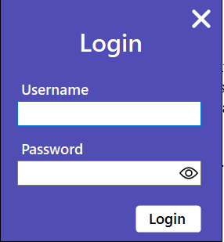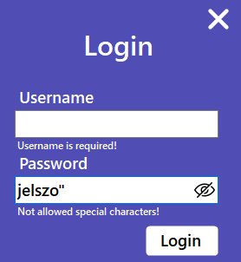

ábra 1 ábra 2

### Műszerfal (Dashboard)

A műszerfal felel az adatbázisban tárolt adatok statisztikáinak kiírására, azaz:

* A jelenleg nyilván tartott könyvek száma
* Az összes felhasználó létszáma
* Minden eddigi kölcsönzés száma
* És a 10 legnépszerűbb könyv kölcsönzések száma alapján – Itt kilistázásra kerül az adott könyv kölcsönzéseinek száma, a könyv címe, szerzője, a kiadás éve és a könyv kategóriája.

A bal alsó sarokban lévő „**kijelentkezés”** gomb visszadob a bejelentkezés oldalra, ahol újra szükséges a bejelentkezés. Ezenfelül a jobb felső sarokban szerkeszthetőek a **bejelentkezett felhasználó** adatai (4. ábra).

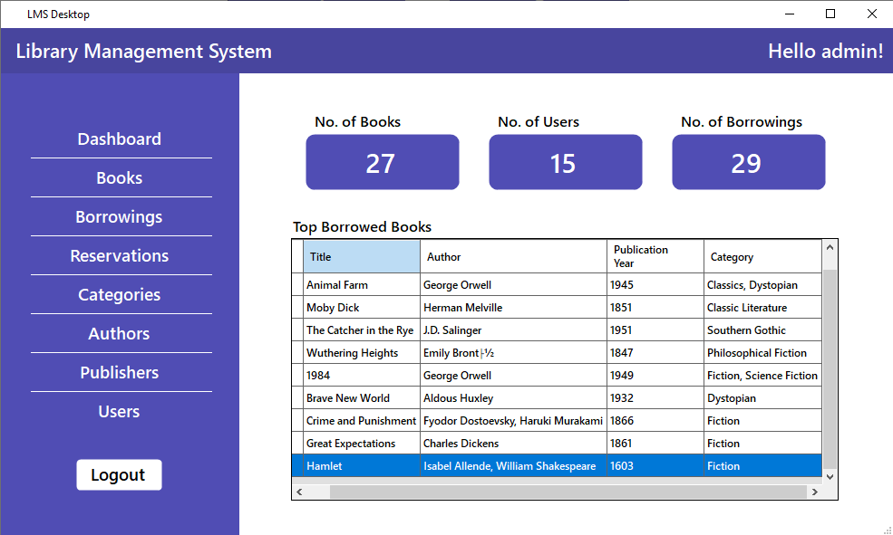Ezen a felületen a „**jelszó változtatása”** opciót kiválasztva a felhasználónak lehetősége van megváltoztatni a jelszavát, ehhez valós időben megjelenik, hogy mire van még szükség a megfelelő jelszó kiválasztásához (5. ábra).

ábra 3

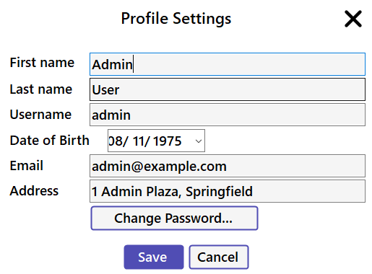 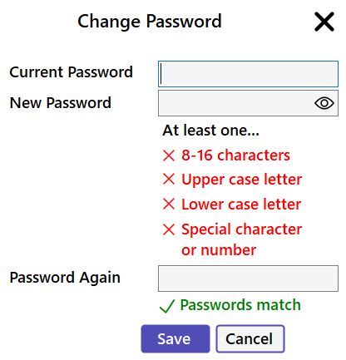

ábra 4 ábra 5

### Könyvek (Books)

A „**könyvek”** oldalon tudjuk kezelni az adatbázisban tárolt könyveket. Az oldal első gombja egy **frissítés** gomb, melynek megnyomásával az adatbázisból lekérdezésre kerülnek a könyvek ezzel frissítve a táblázatot.

Az ezt követő gombbal megnyílik egy ablak (7. ábra), ahol új könyvet tudunk **hozzáadni**. Itt van lehetőségünk opcionálisan egy kép feltöltésére a könyvről, ami maximum 5 MB lehet és PNG, JPG vagy JPEG formátumú.

Majd következik a „**módosítás”** gomb, mely megnyit egy ablakot (8. ábra), betölti a kiválasztott könyv adatait és módosíthatjuk a kiválasztott könyvet. Itt szintén fel lehet tölteni egy képet a könyvről vagy módosítani a régit az előző pontban leírt követelményekkel.

Az „**eltávolítás”** gombbal pedig akár több könyvet kiválasztva is törölhetjük ezeket az adatbázisból egy megerősítést követően (9. ábra).

**Nagyon fontos**, hogy amelyik kölcsönzés vagy foglalás egy könyvhöz kapcsolódik, azok szintén törlésre kerülnek!

Továbbá van egy „**keresőmezőnk”**, ahol a könyv tulajdonságai alapján tudunk keresni a táblázatban, ezzel könnyebbé téve a könyvek kezelését. Az említett könyvek pedig az imént említett gombok alatti táblázatban kerülnek kilistázásra.

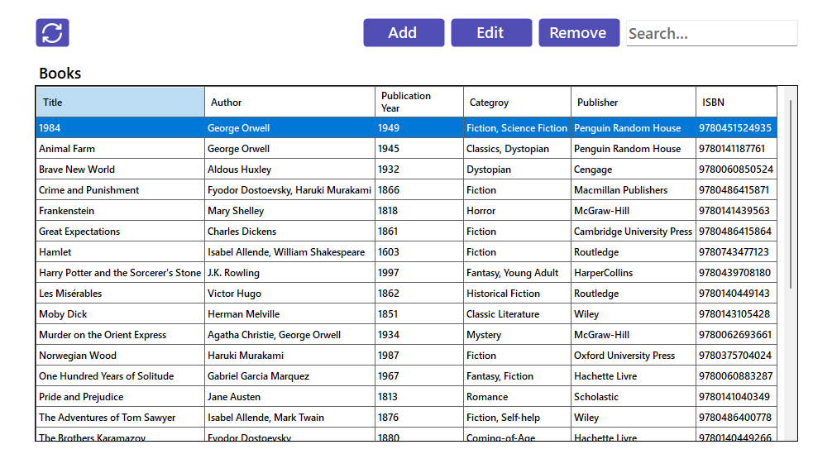

ábra 6

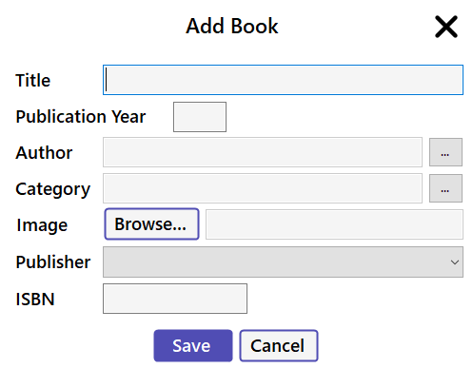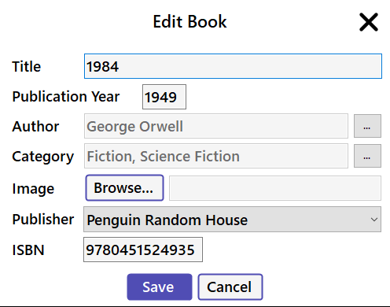

ábra 7 ábra 8

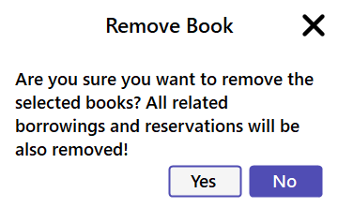

ábra 9

### Kölcsönzések (Borrowings)

A „**kölcsönzések”** fül szintén egy frissítés gombbal kezdődik, ami lefrissíti a kölcsönzéseket az adatbázisból, kilistázva azokat a gombok alatt található táblázatba.

Ezt követi egy „**kölcsönbe adás**” gomb, mely megnyit egy ablakot (11. ábra), amiben ki tudjuk választani, hogy melyik felhasználónak, milyen könyvet és mennyi időre szeretnénk kölcsönbe adni.

A **könyvek kiválasztására** külön felület van (13. ábra), ahol a bal oldalon jelennek meg a szabad könyvek, a jobb oldalra pedig amiket kiválasztunk kiadásra. A következő gomb egy meghosszabbítás, ahol megadható a meghosszabbítás időtartama (12. ábra).

A visszahozott könyveket a jobbra lévő gombbal tudjuk **megjelölni visszahozottként** egy megerősítést követően (14. ábra).

Ezen a felületen is helyet kapott egy „**keresőmező”**, ami a kölcsönzések között keres. Ezenfelül egy jelölőnégyzet is helyet kapott, melyre bepipálásával szűrhetünk azokra a kölcsönzésekre, amelyek jelenleg is aktívak, azaz még nem hozták vissza az adott könyvet.

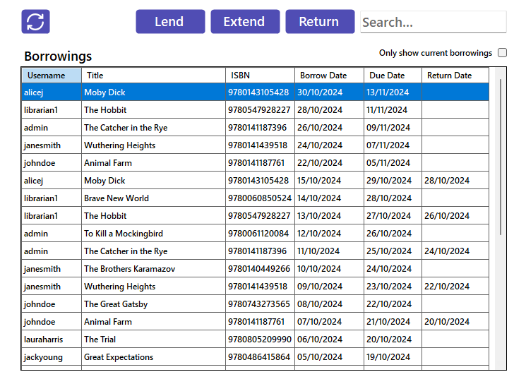

ábra 10

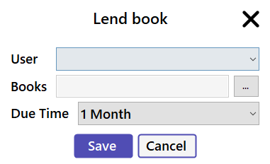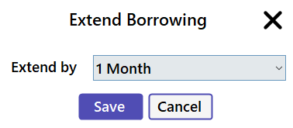

ábra 11 ábra 12

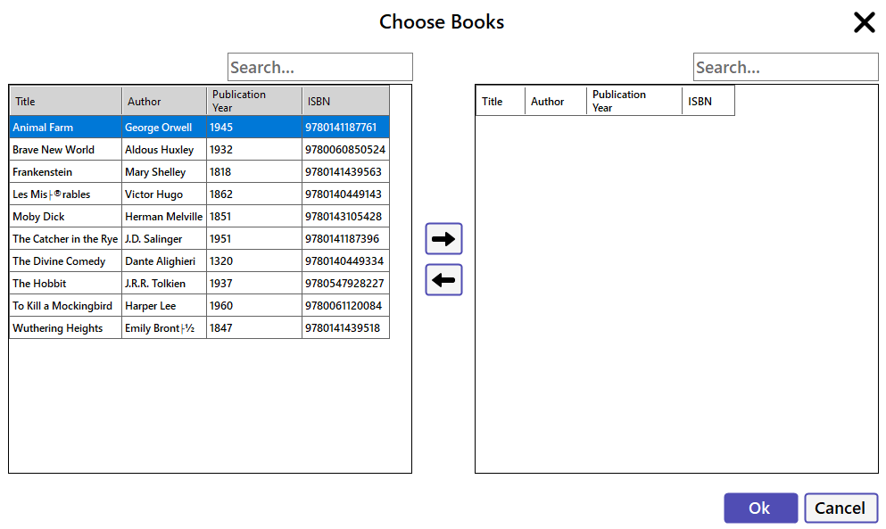

ábra 13

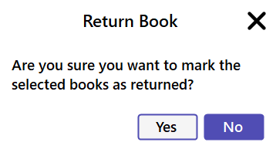

ábra 14

### Foglalások (Reservations)

A „**foglalásokra”** kattintva megjelenik a szokásos táblázat, ami feltöltésre kerül az adatbázisban tárolt foglalásokkal (15. ábra).

Ezt a táblázatot tudjuk lefrissíteni a bal felső sarokban található **„frissítés”** gombbal.

Ezt követi egy „**kölcsönbe adás”** gomb, melynek megnyomásakor egy megerősítést követően (16. ábra) kölcsönbe tudjuk adni a lefoglalásban szereplő könyvet.

A „**hozzáadás”** gombbal tudunk hozzáadni egy új foglalást a megnyíló ablakban (17. ábra), ami lefoglalja az adott könyvet és az nem adható ki a foglalás idejére. Ez a foglalás automatikusan törlődik **5 nap** után.

A „**meghosszabbítás”** gombbal ez elkerülhető, amit megerősítés után (18. ábra) **5 napra** tudunk meghosszabbítani.

Végül van egy „**lemondás”** gombunk, ami az adott foglalást semmissé teszi, eltávolítja az adatbázisból a megerősítést követően (19. ábra), így más ki tudja kölcsönözni, vagy lefoglalni azt.

Végül ezen az oldalon is megtalálható egy „**keresőmező”**, ami keres a kilistázott foglalásokban.

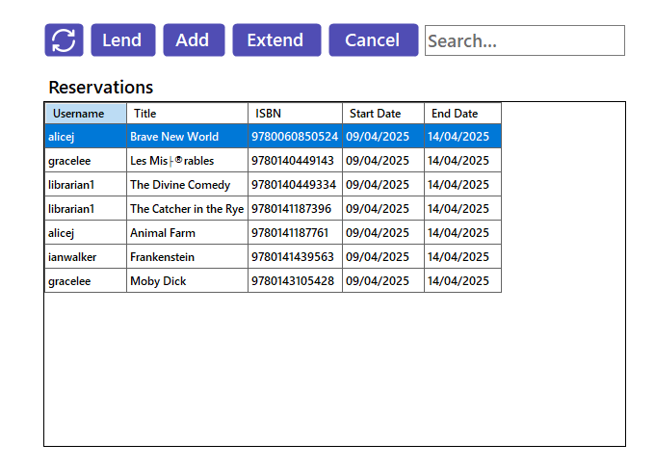

ábra 15

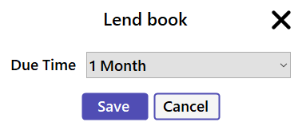 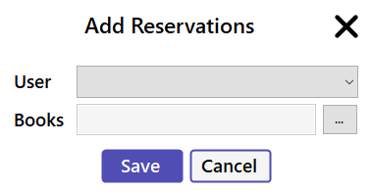

ábra 16 ábra 17

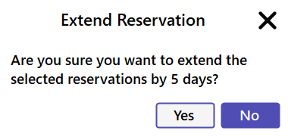 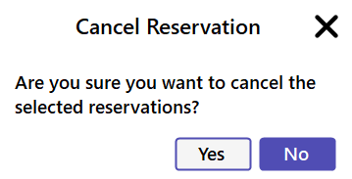

ábra 18 ábra 19

### Kategóriák (Categories)

A „**kategóriákra”** kattintva megjelenik a szokásos táblázat, ami ezúttal az adatbázisban tárolt kategóriákkal töltődik meg (20. ábra).

A „**hozzáadás”** gombbal egész egyszerűen hozzá tudunk adni egy kategóriát szimplán a kategória nevének megadásával (21. ábra).

A kategória **módosítása** hasonlóan működik, csak itt alapból betöltésre kerül a kategória régi neve a megnyíló ablakba (22. ábra).

És végül az „**eltávolítás”** gombra kattintva, egy megerősítést követően (23. ábra) eltávolíthatjuk az adott kategóriát az adatbázisból.

**Nagyon fontos**, hogy a törlést követően az ezzel a kategóriával rendelkező könyvek is törlődnek!

Ezen az oldalon szintén megtalálható a „**keresőmező”**, ahol a beírt szöveg alapján lehet keresni a kategóriák között.

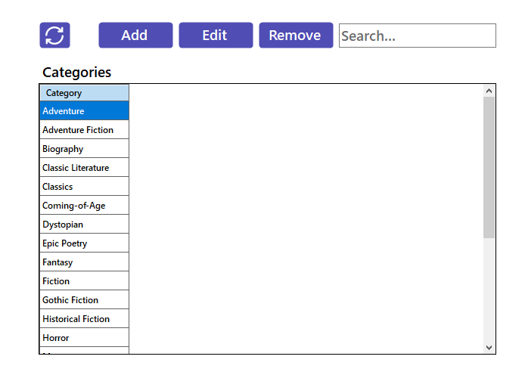

ábra 20

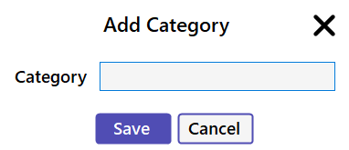 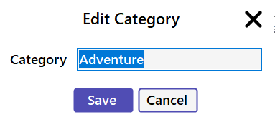

ábra 21 ábra 22

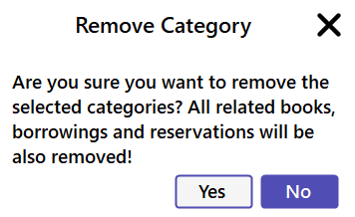

ábra 23

### Szerzők (Authors)

A „**szerzőkre”** kattintva kilistázásra kerül a táblázatba az összes adatbázisban tárolt szerző  
(24. ábra).

A bal felső sarokban található „**frissítés”** gomb ezeket az adatokat frissíti az adatbázisból.

A következő, „**hozzáadás”** gomb megnyit nekünk egy ablakot (25. ábra), ahol a szerző nevének megadása után bekerül az adatbázisba.

Ezt a megszokottak szerint egy „**módosítás”** gomb követi, ahol a kiválasztott szerző betöltésre kerül egy új ablakban (26. ábra), és ezt tudjuk szerkeszteni, hogy utána bekerüljön a frissített változat az adatbázisba.

Az utolsó gombunk a „**törlés”**, ami egy megerősítést követően kitörli a kiválasztott szerzőket  
(27. ábra).

**Nagyon fontos**, hogy azok a könyvek, amelyekhez ez a szerző volt hozzárendelve törlésre fognak kerülni!

Végül van egy „**keresőmezőnk”**, ami a szerzők neve alapján keres a lenti táblázatban.

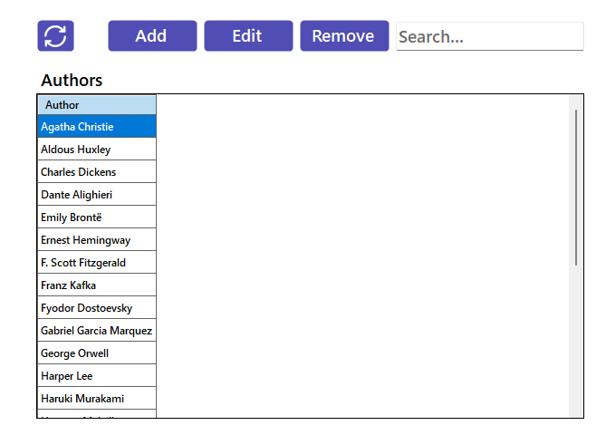

ábra 24

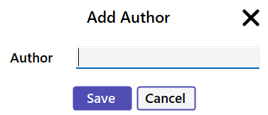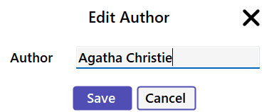

ábra 25 ábra 26

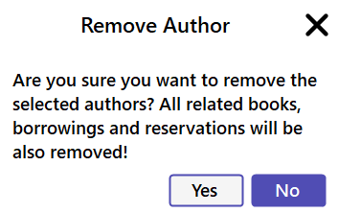

ábra 27

### Kiadók (Publishers)

A ,,**kiadók**” oldalra kattintva megjelenik a szokásos táblázat (28. ábra) ezúttal a felhasználókkal feltöltve.

Ezt követi egy „**hozzáadás**” gomb, amely megnyitja a hozzáadáshoz szükséges ablakot (29. ábra). Itt fel tudjuk venni az új kiadót.

A „**módosítás**” gomb megnyitja a módosítás ablakot (30. ábra), ahol betöltésre kerül a kiválasztott kiadó és az új kiadó nevét frissíti az adatbázisban.

Az „**eltávolítás**” gomb pedig a kiválasztott kiadó(ka)t eltávolítja az adatbázisból egy megerősítést követően (31. ábra)

**Nagyon fontos**, hogy azok a könyvek, amik kapcsolva vannak az adott szerző(k)höz szintén törölve lesznek!

És végül ezen az oldalon is helyet kapott egy „**keresőmező”**, ahol lehet keresni az adatbázisban tárol kiadók között.

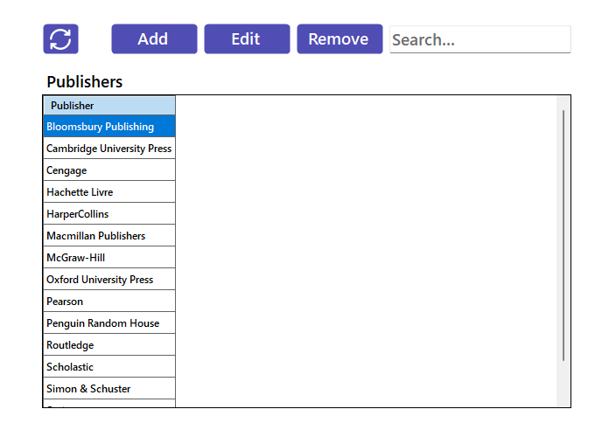

ábra 28

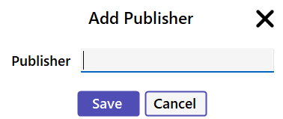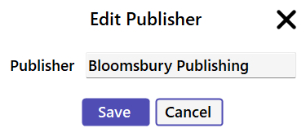

ábra 29 ábra 30

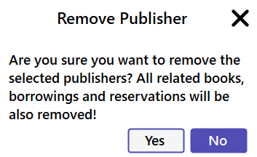

ábra 31

### Felhasználók (Users)

A „**felhasználók**” fül alatt szintén kilistázásra kerülnek a felhasználók és az adataik egy táblázatban (32. ábra)

Az első gomb a felhasználó **hozzáadása,** mely megnyitja az adatlapot (33. ábra), aminek kitöltésével fel tudunk venni egy új felhasználót. Itt a rang opció csak akkor jelenik meg, ha adminisztrátorként vagyunk bejelentkezve. A felhasználó felvételét követően megjelenik a felhasználó véletlenszerűen generált új jelszava (36. ábra), amit a webes felületen tetszés szerint módosíthat.

A „**szerkesztés**” gomb megnyomásával megnyílik a fent említett adatlap (34. ábra), viszont ezúttal betölti a kijelölt felhasználó adatait. A szerkesztés csak akkor elérhető, ha adminisztrátorként vagyunk bejelentkezve! Ha a felhasználó elfelejtette a jelszavát, lehetősége van új leszót generáltatni a könyvtárossal, ami egy véletlenszerűen generált jelszó, ami szintén a felugró ablakban jelenik meg (36. ábra).

Az „**eltávolítás**” gomb pedig eltávolítja a kiválasztott felhasználó(ka)t a megerősítést követően (35. ábra). Ez az opció szintén csak akkor jelenik meg, ha adminisztrátorként vagyunk bejelentkezve!

**Nagyon fontos**, hogy azok a kölcsönzések és foglalások, amelyek a kijelölt felhasználó(k)hoz tartozik/tartoznak szintén törlésre fognak kerülni!

Végül pedig a „**keresőmező**”, ami ennél a fülnél is a táblázatban keres.

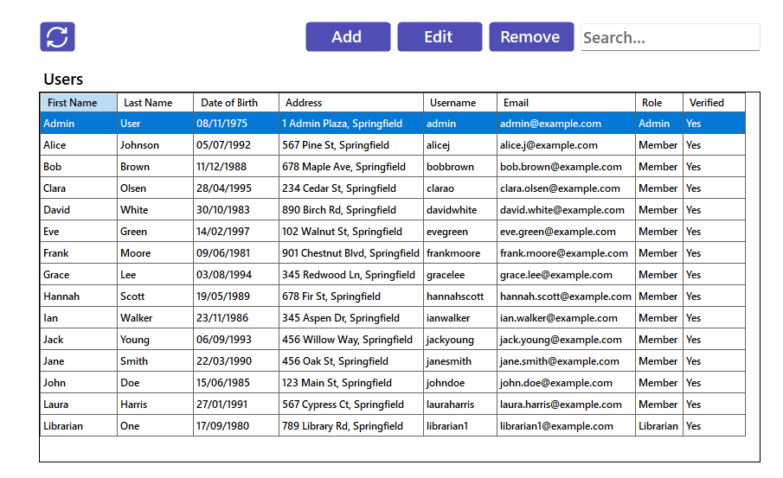

ábra 32

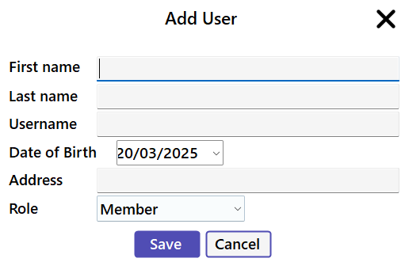

ábra 33

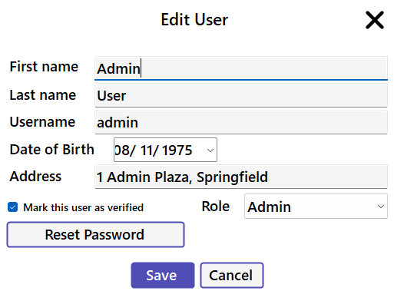

ábra 34

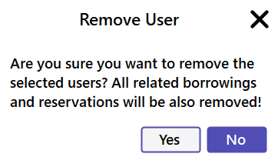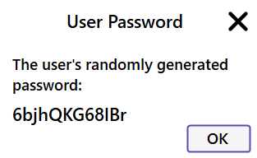

ábra 35 ábra 36

# Felhasználói dokumentáció

## Adatbázis

## Backend

## Frontend

## LMS Desktop (asztali alkalmazás)

# Összegzés

ábra 1 ábra 2 3

ábra 3 4

ábra 4 ábra 5 4

ábra 6 5

ábra 7 ábra 8 6

ábra 9 6

ábra 10 7

ábra 11 ábra 12 7

ábra 13 8

ábra 14 8

ábra 15 9

ábra 16 ábra 17 10

ábra 18 ábra 19 10

ábra 20 11

ábra 21 ábra 22 11

ábra 23 11

ábra 24 12

ábra 25 ábra 26 13

ábra 27 13

ábra 28 14

ábra 29 ábra 30 14

ábra 31 14

ábra 32 15

ábra 33 16

ábra 34 16

ábra 35 ábra 36 16